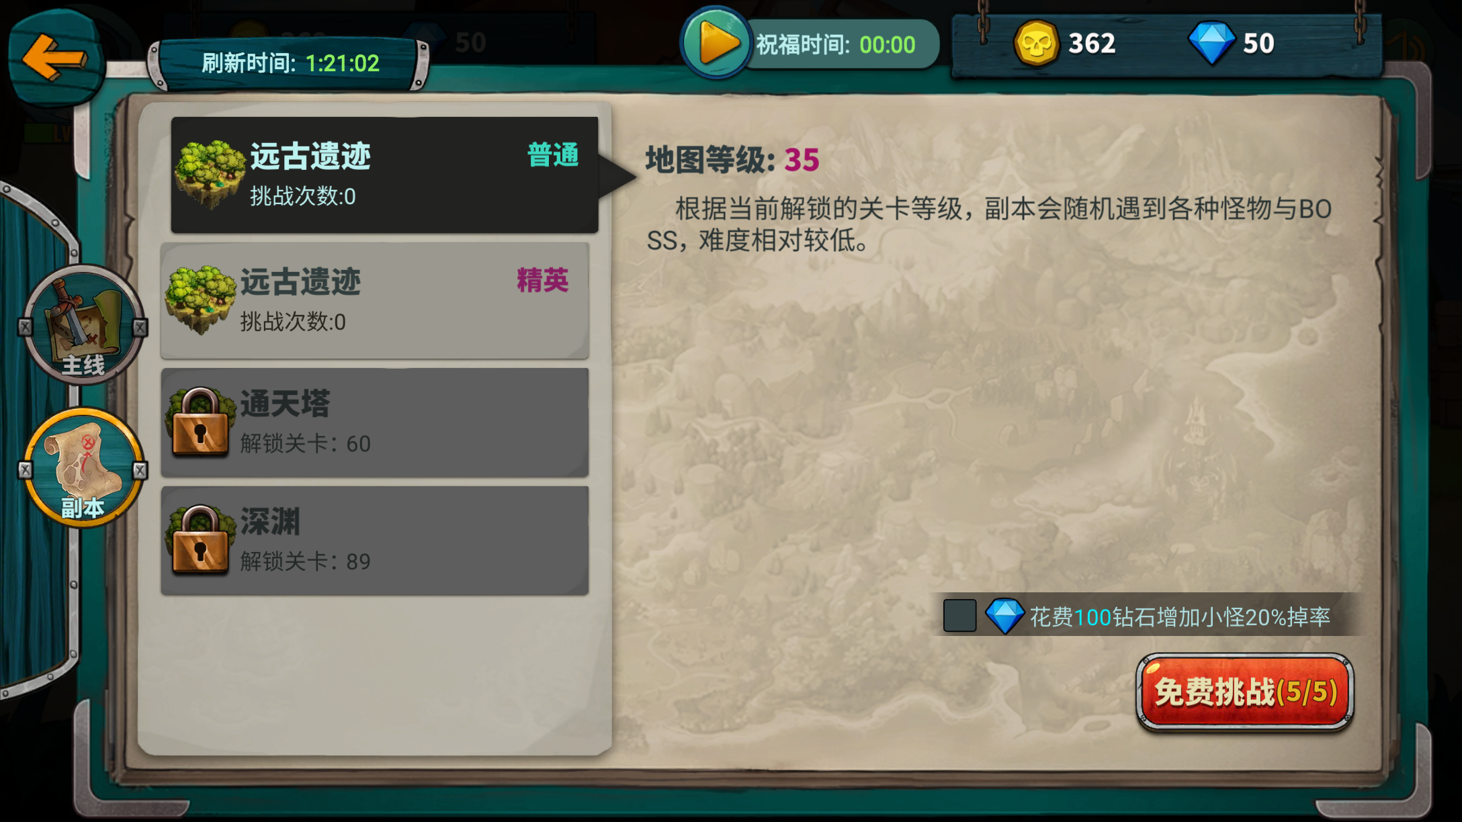

|  |  |  |  |  |
| --- | --- | --- | --- | --- |
| 英文属性 | 中文名称 | 类型 | 值域 | 调用方法 |
| dungeon_id | 副本序号 | Int | [1,5] | 直接填写 |
| dungeon_name | 副本名称 | String | 无 | 直接填写 |
| dungeon_map | 副本地图 | Int | [1,9] | 与章节名称一致，   1. 森林地图 2. 林地地图 3. 沼泽地图 4. 墓地地图 5. 雪原入口地图 6. 雪原深处地图 7. 荒漠入口地图 8. 荒漠深处地图 9. 蘑菇森林地图   填写方式  下限，上限  （副本的地图数量取决于主线开启的地图数量，每一关随机出现地图） |
| brush_num | 挑战次数 | Int | [1,∞) | 直接填写 |
| brush_price | 挑战价格 | Int | [1000,10000] | 直接填写，没有写-1 |
| dungeon_prop_num | 特性数量 | Int | [1,3] | 直接填写，没有写-1 |
| dungeon_num | 副本层数 | Int | [5,200] | 直接填写 |